**PONTIFICIA UNIVERSIDAD CATÓLICA DEL ECUADOR**

**FACULTAD DE INGENIERÍA**

**CARRERA DE SISTEMAS DE INFORMACIÓN**

**Desarrollo de Aplicaciones en Sistemas de Información**

**Tema: Proyecto Final (Esteganografía)**

**Estudiantes:**

**Juan Sebastián Abedrabbo**

**Isaac Proaño**

**Martín Esparza**

**Fecha: 28 de abril de 2021**

**Sexto Semestre 2021**

**RESUMEN**

El presente proyecto trata de presentar de manera breve y concisa la realización de una aplicación web y su correspondiente documentación. Dicho desarrollo y documentación es siempre desde el punto de vista de un jefe de proyecto y de un programador. Una buena documentación puede ahorrar mucho tiempo y esfuerzo en un futuro. Y no solo a la hora de volver a desarrollar aplicaciones que utilicen funciones parecidas, sino a la hora de la comunicación con el cliente, dejar todo claro desde el principio, e incluso para nosotros mismo a la hora de desarrollar permitiendo prever los posibles problemas que se tendrán o necesidades que pueden hacer parar un desarrollo permitiendo, así como he mencionado ya ahorrar tiempo y esfuerzo. Un análisis funcional permite presentar al cliente como va a funcionar y cómo va a quedar exactamente la aplicación siempre desde el punto de vista visual y de funcionamiento del aplicativo. El análisis técnico tiene dos funciones, primero es para el cliente, puesto que nos tienen que aceptar los métodos usados y los elementos empleados en los desarrollos, como por ejemplo entornos aplicaciones etc., y segundo para nosotros como desarrolladores permitiéndonos así tener todo previsto y adelantarnos a los acontecimientos, por ejemplo, para ir preparando los recursos. La realización de estos documentos permite también evitar giros en el desarrollo y en las funcionalidades, aunque a veces es inevitable ya sea por cambios del cliente o problemas insalvables. También hace hincapié en la toma de requisitos de cliente puesto que cuando más se adecue la oferta a lo que la empresa necesita se tienen más probabilidades de ganar la oferta y con ella el desarrollo. Además, se ha incluido brevemente una sección de un plan de pruebas, ya que un plan de pruebas real conllevaría muchísimos casos y haría esta memoria demasiado larga.

Contenido

1. Definiciones y especificación de requerimientos 4

a) Definición General del Proyecto de Software 4

b) Especificación de requerimientos del proyecto 4

Alcance 4

c) Especificaciones de Procedimientos 5

Procedimientos de Desarrollo 5

Procedimientos de instalación y prueba 6

2. Arquitectura del Sistema 6

a) Diagrama de Modulos 6

b) Descripción individual de los módulos 6

c) Dependencias externas 7

3. Diseño del Modelo de Datos 7

4. Descripción de procesos y servicios ofrecidos por el sistema 7

5. Documentación Técnica 7

# 1. Definiciones y especificación de requerimientos

## a) Definición General del Proyecto de Software

Esteganografía: La esteganografía se refiere a la técnica de ocultar mensajes privados dentro de otros medios, se diferencia de la criptografía ya que no es un mensaje con un código secreto, se trata de un mensaje que va oculto dentro de otro, por lo que solo los que sepan de su existencia sabrán en dónde buscar.

La esteganografía digital se basa en el concepto de que podemos ocultar mensajes de texto o incluso archivos completos dentro de otros, en este caso se ocultarán mensajes o archivos de texto dentro de imágenes o archivos de audio.

La teoría detrás de la encriptación de los mensajes ocultos tiene que ver con la cantidad de información que se maneja en las imágenes y archivos de audio, y la falta de habilidad humana para detectar cambios en estos medios cuando se cambian los bits menos significativos (por ejemplo: dentro de los pixeles de las imágenes), de esta manera se pueden acomodar mensajes ocultos dentro de otros medios, donde solo los que sepan de la existencia de dichos mensajes los podrá encontrar.

## b) Especificación de requerimientos del proyecto

Se tiene como objetivo desarrollar una aplicación centrada en la esteganografía digital– la aplicación de técnicas de ocultación de mensajes, archivos de texto, de imagen, de video o de audio dentro de otro recurso de uno de los tipos mencionados. En esta aplicación, se implementará este concepto mediante la encriptación y desencriptación de mensajes o archivos de texto dentro de imágenes o archivos de audio.

### Alcance

La aplicación es capaz de ocultar mediante algoritmos complejos información en forma de mensajes o cadenas de texto y archivos de texto simple dentro de recursos multimedia, en este caso archivos de imagen y audio.

Dentro de la función de encriptación la aplicación recibirá como entrada una cadena de texto o dará la opción de cargar un archivo de texto sin formato, dará a elegir entre ocultarlo en un archivo de imagen o de audio, posteriormente recibirá el archivo anfitrión de la información, finalmente se procesará y dará como resultado el recurso con la información oculta. También mostrará una opción para guardar el recurso creado en cualquier parte de su sistema.

Dentro de la función de desencriptación la aplicación recibirá un archivo de tipo imagen o audio, y preguntará si se desea extraer un mensaje o un archivo de texto, luego de esto procesará el recurso y dará como resultado el archivo ingresado con la información oculta removida, y el mensaje o archivo de texto que se encontraba oculto. También mostrará una opción para guardar cada recurso resultante en cualquier parte de su sistema.

Los resultados generales esperados de la aplicación son la encriptación y desencriptación satisfactoria y consistente de la información requerida, teniendo en cuenta las diferentes combinaciones de elementos a ocultar y aquellos donde se guardará dicha información, todo esto sin presentar variaciones de datos salientes con cada entrada determinada.

Como la lógica de la aplicación no tiene demanda alta de procesamiento, se definen las siguientes especificaciones para la plataforma tecnológica:

## c) Especificaciones de Procedimientos

### Procedimientos de Desarrollo

**Google Cloud Platform Hardware**

Procesamiento:

Contratación de Google Compute Engine

* Versión: n1-standard-2
* CPUs virtuales: Intel Skylake 2
* Memoria Ram: 7.5 GB
* Precio estimado: USD 48.54 por mes

Almacenamiento:

Contratación de Google Cloud Storage

* Almacenamiento: 30 GiB
* Precio estimado: USD 6.00 por mes

**Software**

Ambiente para Aplicación Web:

Contratación de Google App Engine

• Instancia estándar de ambiente web con soporte nativo para Python 3 • Precio estimado: USD 0.00 por mes

**Estimación Total**

USD 54.54 por 1 mes de funcionamiento.

**Requerimientos del cliente**

* Hardware:

Dispositivo de gama media baja y superior.

* Software:

Navegador web compatible (Chrome, Firefox, Edge, Opera)

### Procedimientos de instalación y prueba

El cliente deberá contar con conexión a internet, en un dispositivo Navegador web compatible (Chrome, Firefox, Edge, Opera). La aplicación cuenta con interfaces amigables al usuario en donde se deberá iniciar sesión o crear una cuenta, para así acceder al servicio de esteganografía digital, en el cual se podrá utilizar técnicas de ocultación de mensajes, archivos de texto, de imagen, de video o de audio dentro de otro recurso de uno de los tipos mencionados.

# 2. Arquitectura del Sistema

## a) Diagrama de Modulos

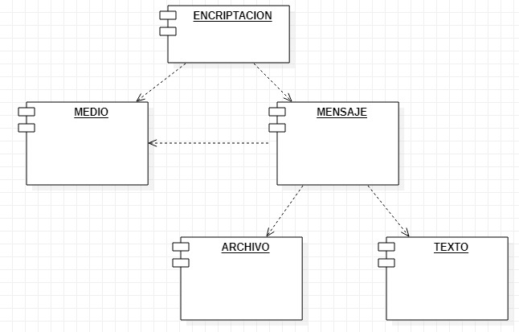

## b) Descripción individual de los módulos

**Encripcion:** es el método que permite proteger la información al encriptar en un medio ya sea de audio o imagen.

**Medio:** se trata de los tipos de archivos de imagen o audio en los que se puede encriptar el mensaje.

**Mensaje:** se trata de los archivos que se va a subir en la aplicación o texto que se va a tipear para encriptarlo.

**Archivo:** se trata de los archivos de texto que se van a subir para encriptarlos.

**Texto:** se trata del texto que se va a tipear dentro de la aplicación para así poder encriptarlo.

## c) Dependencias externas

(Aquí lista las librerías utilizadas)

# 3. Diseño del Modelo de Datos

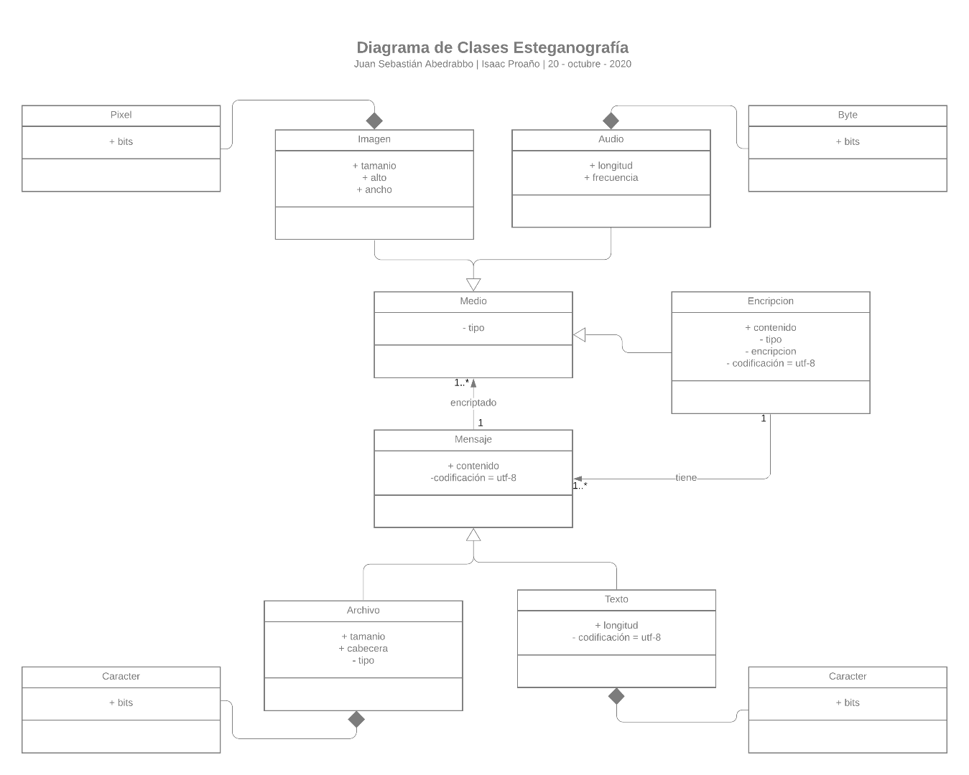

# 4. Descripción de procesos y servicios ofrecidos por el sistema

Se desarrollo una aplicación centrada en la esteganografía digital– la aplicación de técnicas de ocultación de mensajes, archivos de texto, de imagen, de video o de audio dentro de otro recurso de uno de los tipos mencionados. En esta aplicación, se implementará este concepto mediante la encriptación y desencriptación de mensajes o archivos de texto dentro de imágenes o archivos de audio.

# 5. Documentación Técnica

(Aquí lista las librerías utilizadas y pon para que sirve cada una de ellas)